Министерство образования и науки Российской Федерации

Федеральное государственное бюджетное образовательное учреждение высшего образования

**«Пермский национальный исследовательский политехнический университет»**

Кафедра **«**Информационные технологии и автоматизированные системы**»**

**ОТЧЕТ**

**ПО ЛАБОРАТОРНОЙ РАБОТЕ №3**

Дисциплина: «Основы алгоритмизации и программирования»

Семестр 2

Тема: Получение суммы последовательности при помощи формулы

Выполнил работу

Студент группы РИС-22-1Б

Поважный В. Е.

Проверил

Доцент кафедры ИТАС

Полякова О.А.

г. Пермь-2022

**Введение**

Для выполнения лабораторной работы требуется сделать отчет программы. Создание программ – отличный способ практики программирования.

**Постановка задачи**

Требуется разработать программу, которая будет выводить на экран сумму последовательности по формуле: *S = x + x^3/3! + … + (x^(2n + 1))/(2n+1)!*.

**Задачи**

1. Провести анализ предметной области.
2. Технология разработки программы.

**Технология разработки программы**

Определение переменных осуществляется в теле основной функции *main()* с указанием типа данных, а также их значения. Кроме того, после каждого оператора следует точка с запятой, а тела функций заключаются в фигурные скобки. Регистр букв влияет на восприятие переменной.

Объявление целочисленных переменных происходит с помощью оператора:

*int* имя переменной = ее значение.

Цикл – повторение последовательности операторов до тех нор, пока удовлетворяется определенные условия.Условия для циклов задаются в круглых скобках.

Присваивание введенных пользователем данных переменной и их вывод осуществляется с помощью следующих конструкций:

*cin*>> имя переменной.

*cout*<< «*».

Директива *#include* применяется для включения заголовочного файла *iostream*, содержащая в себе описания, необходимые для работы с переменными*cin*, *cout* и операциями << и>>.

Определение пространства имен осуществляется с помощью директивы *using*. Польза от использования заключается в удобстве написания программы – не требуется писать *std:*: перед каждой переменой *cin* и *cout:*

*using namespace std;*

Создание основной функции – *main ().* Из условия задачи следует, что выходные данные – число, поэтому функция также должна возвращать число, а значит и быть определена как числовая:

*intmain()*

*{*

*}*

1) Для решения задачи понадобится рекурсивная функция, логический оператор if и циклический оператор for.

2) Библиотека **<***iostream***>** позволяет вводить и выводить в консоль информацию.

**Код программы**

#include <iostream>

using namespace std;

double lab(int n, double x, double y)

{

if (n < 0) return y;

int fact = 1;

for (int i = 2; i <= (2 * n + 1); i++)

fact *= i;

y += pow(x, 2 * n + 1) / fact;

return lab(n - 1, x, y);

}

int main()

{

int n = 5;

int x = 2;

double s = 0;

cout << lab(n - 1, x, s);

}

**Вывод программы**

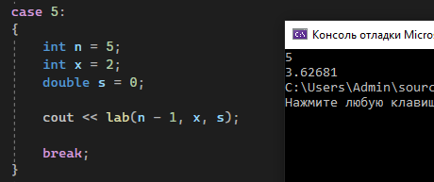

***Рисунок 1 – вывод программы***

**Блок-схема**

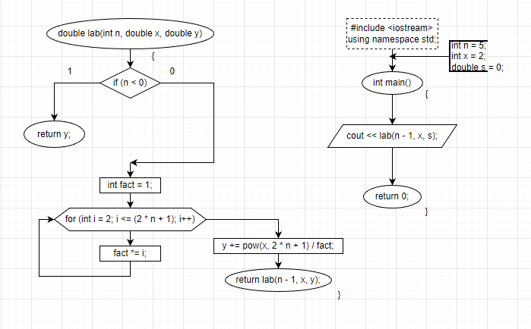

***Рисунок 2 – Схема алгоритма программы***

**Вывод**

Программа выполняет свою задачу.

**Заключение**

Для решения задачи потребовались знания языка программирования, а конкретнее C++. Программа выполняет те условия, что были указаны в постановке задачи и работает без проблем.